需求分析

1引言

1.1编写目的

编写此文档是为确定校园失物招领小程序的功能以及有效性需求，以供开发人员参考。

1.2项目背景

项目名称：校园失物招领小程序

项目应用范围：校园所有安装微信应用的用户

用户：失主、拾主以及游客

1.3定义

与已有的失物招领应用程序的繁杂、操作麻烦等特点相比，该失物招领小程序采用微信登陆、操作简单使得其用起来很方便。

2项目概述

2.1目标

此失物招领小程序旨为拾主提供一个可信任的软件发布拾到的东西，让失主更容易找到丢失的物品，同时不至于出现让失主冒领、错领等现象。为完成上述功能，提出以下相应需求：

1、在数据库中存储失主发布的丢失物品信息以及拾主发布拾获物品信息，并有效进行相应的数据操作和管理，这其中包括：

物品信息的录入、删除、修改

物品信息的模糊查询

2、能够对一定数量的失主信息进行相应的存储，这其中包括：

失主信息的录入、删除、修改

失主的统计与查询

3、能够对一定数量的失主信息进行相应的存储，这其中包括：

拾主信息的录入、删除、修改

拾主的统计与查询

4、为了不出现失主冒领、错领的现象，以及为了保证拾主信息的保密性安全性，使用评论区让失主与拾主进行沟通。

2.2 需求概述

通过微信实现用户的登入登出、物品消息的发布、浏览并查询发布的物品信息、失主与拾主通过在评论区沟通防止出现错领现象。

2.3功能结构图

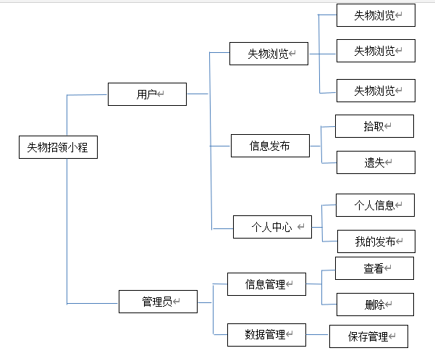

3功能需求

3.1管理员

1.查看已发布信息

管理员通过账户密码登录到主界面，点击“发布管理”进入到信息界面查看已发布的信息，通过点击“详情”,进入该消息的信息页面，可查看该消息的完整信息

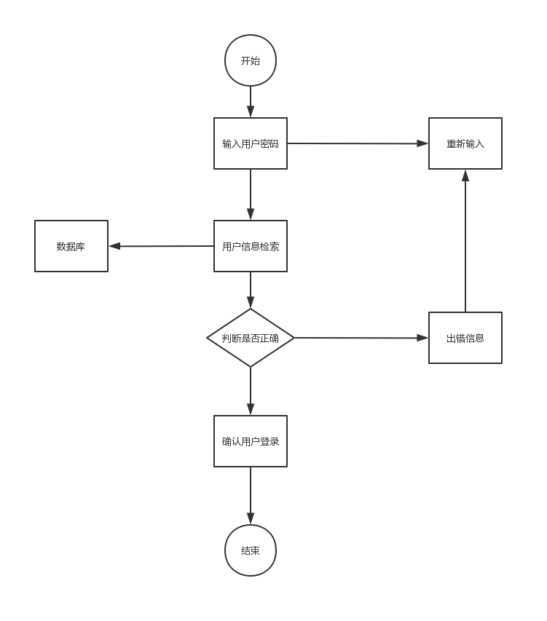

2.信息管理

由管理员界面查看当前有效的所有事物招领信息。若确定某一条为垃圾信息，则点击信息右侧的“删除”的图标。在弹出的页面中填写删除的理由，点击确定后删除该条信息。

3.用户管理

在管理员界面，点击“发布管理”，可以查看消息被举报的次数。点击“被举报的次数”可在弹出的页面中查看举报消息和举报理由。在“发布管理”页面的右侧可以选择对该用户的操作。

3.2用户

1. 授权登录

用户首次使用时，点击底部导航栏“个人中心”按钮，确认授权后默认拉取微信头像和名称作为用户头像和昵称，无需进行修改。

1. 管理历史记录

授权登录后，在底部导航栏“个人中心”中，可以查看用户发布的信息，包括失物和拾物。点击对应消息可进行编辑消息内容、删除消息、修改消息状态的操作。

1. 发布失物/拾物信息

授权登录后，在首页点击中心，进入发布信息界面，选择信息类型。填写物品名称和物品描述，在本地相册中选择物品图片。点击下方“发布”，确认发布信息。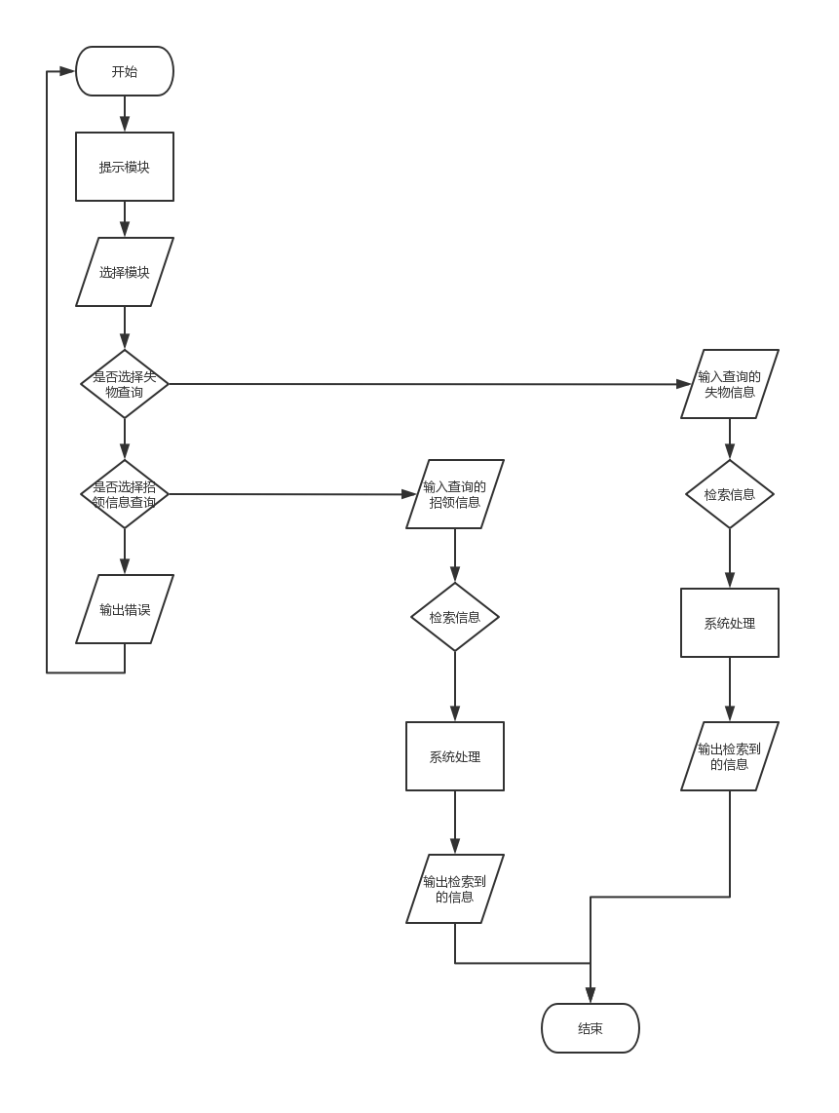

1. 评论区模块

用于实现失主和拾主之间的沟通，该模块作为一个公共模块，可以在评论区进行相关信息的交流。